2010年普通高等学校招生全国统一考试（安徽卷）

理科综合能力测试

第Ⅰ卷（选择题 共120分）

7.亚氨基锂（Li2NH）是一种储氢容量高、安全性好的固体储氢材料，其储氢原理可表示为：Li2NH+H2 Li2NH+LiH，下列有关说法正确的是

A. Li2NH中N的化合价是 B.该反应中H2既是氧化剂又是还原剂

C.和的离子半径相等 D.学科网(www.zxxk.com)--教育资源门户，提供试卷、教案、课件、论文、素材及各类教学资源下载，还有大量而丰富的教学相关资讯！此法储氢和钢瓶储氢的原理相同

8.下列实验操作或装置符合实验要求的是

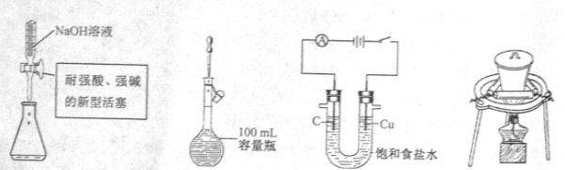

A．量取15.00mL NaOH溶液 B.定容 C.电解制Cl2和H2 D.高温煅烧石灰石

9.在pH1的溶液中，能大量共存的一组离子或分子是

A.Mg2+、Na+、ClO-、NO3-  B.Al3+、、、C1-

C.K+、Cr2O72-、CH3CHO、 D.Na+、K+、、C1-

10.低温脱硝技术可用于处理废气中学科网(www.zxxk.com)--教育资源门户，提供试卷、教案、课件、论文、素材及各类教学资源下载，还有大量而丰富的教学相关资讯！的氮氧化物，发生的化学反应为：

2NH3(g)+NO(g)+NO2(g) 2N2(g)+3H2O 

在恒容的密闭容器中，下列有关说法正确的是

1. 平衡时，其他条件不变，升高温度可使该反应的平衡常数增大[来源:学科网ZXXK]
2. 平衡时，其他条件不变，增加NH3的浓度，废气中氮氧化物的转化率减小
3. 单位时间内消耗NO和N2的物质的量比为1：2时，反应达到平衡
4. 其他条件不变，使用高效催化剂，废气中氮氧化物的转化率增大

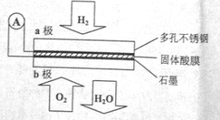11.某固体酸燃料电池以CsHSO4固体为电解质传递H+，其基本结构见下图，电池总反应可表示为：2H2+O2=2H2O，下列有关说法正确的是

A．电子通过外电路从b极流向a极

B．b极上的电极反应式为：O2+2H2O+4e--=4OH--

C．每转移0.1mol电子，消耗1.12L的H2

D．H+由a极通过固体酸电解质传递到b极

12.右图是三种稀酸对合金随Cr含量变化的腐蚀性实验结果，下列有关说法正确的是

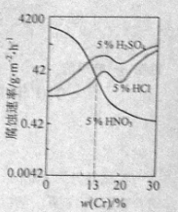

A.稀硝酸对合金的腐蚀性比稀硫酸和稀盐酸的弱

B.稀硝酸和铁反应的化学方程式是：Fe+6HNO3(稀)Fe（NO3）3+3NO2 ↑+3H2O

C. Cr含量大于13%时，因为三种酸中硫酸的氢离子浓度最大，

所以对合金的腐蚀性最强

D.随着Cr含量增加，稀硝酸对合金的腐蚀性减弱

1. 将0.01mol下列物质分别加入100mL蒸馏水中，恢复至室温，

所得溶液中阴离子浓度的大小顺序是（溶液体积变化忽略不计）

①Na2O2 ②Na2O ③Na2CO3 ④NaCl

A. ①>②>③>④ B. ①>②>④>③

C. ①=②>③>④ D. ①=②>③=④

25.（14分）

X、Y 、Z 、W是元素周期表前四周期中的四种常见元素，其相关信息如下表；

|  |  |
| --- | --- |
| 元素 | 相关信息 |
| X | X的基态原子核外3个能级上有电子，且每个能级上的电子数相等 |
| Y | 常温常压下，Y单质是淡黄色固体，常在火山口附近沉积 |
| Z | Z和Y同周期，Z的电负性大于Y |
| W | W的一种核素的质量数为63，中子数为34 |

(学科网(www.zxxk.com)--教育资源门户，提供试卷、教案、课件、论文、素材及各类教学资源下载，还有大量而丰富的教学相关资讯！1) Y位于元素周期表第_ 周期第) 族，Y和Z的最高价氧合物对应的水化物的酸性较强的是_ (化学式）

(2）XY2是一种常用的溶剂，XY2的分子中存在_ 个学科网(www.zxxk.com)--教育资源门户，提供试卷、教案、课件、论文、素材及各类教学资源下载，还有大量而丰富的教学相关资讯！键。在H-Y，H-Z两种共价键中，键的极性较强的是 ，键长较长的是 。

(3)W的基态原子核外电子排布式是 。W2Y在空气中煅烧生成的W2O化学方程式是 。

(4)处理含XO、YO2验到气污染的一种方法，是将其在催化剂作用下转化为单质Y。

已知：

XO(g)+学科网(www.zxxk.com)--教育资源门户，提供试卷、教案、课件、论文、素材及各类教学资源下载，还有大量而丰富的教学相关资讯！O学科网(www.zxxk.com)--教育资源门户，提供试卷、教案、课件、论文、素材及各类教学资源下载，还有大量而丰富的教学相关资讯！2(g)=XO2(g) △H= -283.0kJ.mol-1

Y(s)+O2(g)=YO2(g) △H= -296.0 kJmol-1

此反应的热化学方程式是

[来源:学科网ZXXK]

26．（17分）F是新型降压药替米沙坦的中间体，可由下列路线合成：

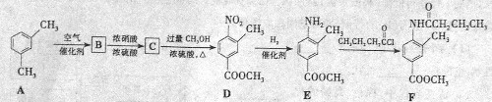

（1）A→B的反应类型是 ，D→E的反应类型是 ，E→F的反应类型是

。

（2）写出满足下列条件的B的所有同分异构体 （写结构简式）。

①含有苯环 ②含有酯基 ③能与新制Cu(OH)2反应

（3）C中含有的官能团名称是 。已知固体C在加热条件下可溶于甲醇，下列C→D的有关说法正确的是 。

a．使用过量的甲醇，是为了提高D的产率 b.浓硫酸的吸水性可能会导致溶液变黑

c. 甲醇既是反应物，又是溶剂 d. D的化学式为

（4）E的同分异构体苯丙氨酸经聚合反应形成的高聚物是 (写结构简式)。[来源:Z*xx*k.Com]

（5）已知学科网(www.zxxk.com)--教育资源门户，提供试卷、教案、课件、论文、素材及各类教学资源下载，还有大量而丰富的教学相关资讯！在一定条件下可水解为学科网(www.zxxk.com)--教育资源门户，提供试卷、教案、课件、论文、素材及各类教学资源下载，还有大量而丰富的教学相关资讯！和学科网(www.zxxk.com)--教育资源门户，提供试卷、教案、课件、论文、素材及各类教学资源下载，还有大量而丰富的教学相关资讯！，则F在强酸和长时间加热条件下发生水解反应的化学方程式是 。

27.（14分）

锂离子电池的广泛应用使回收利用锂资源成为重要课题。某研究性小组对废旧锂离子电池正极材料（、碳粉等涂覆在铝箔上）进行资源回收研究，设计实验流程如下：

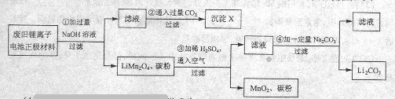

（1）第②步反应得到的沉淀X的化学式为 。

（2）第③步反应的离子方程式是 。

（3）第④步反应后，过滤所需的玻璃仪器有 。若过滤时发现滤液中有少量浑浊，从实验操作的角度给出两种可能的原因： 、 。

（4）若废旧锂离子电池正极材料含的质量为18.1g，第③步反应中加入20.0ml3.0mol.的溶液，假定正极材料中的锂经反应③和④完全转化为，则至少有 g参加了反应。

28.（13分）某研究性学习小组在网上收集到如下信息：溶液可以蚀刻银，制作美丽的银饰。他们对蚀刻银的原因进行了如下探究：

【实验】制作银镜，并与溶液反应，发现银镜溶解。

（1）下列有关制备银镜过程的说法正确的是 。

a. 边振荡盛有2%的溶液的试管，边滴入2%的氨水，至最初的沉淀恰好溶解为止

b．将几滴银氨溶液滴入2ml乙醛中

c．制备银镜时，用酒精灯的外焰给试管底部加热

d．银氨溶液具有较弱的氧化性

e．在银氨溶液配置过程中，溶液的pH增大

【提出假设】

假设1：具有氧化性，能氧化Ag。

假设2：溶液显酸性，在此酸性条件下能氧化Ag。

【设计实验方案，验证假设】

(2)甲同学从上述实验的生成物中检验出，验证了假设1的成立。请写出氧化Ag的离子方程式： 。

（3）乙同学设计实验验证假设2，请帮他完成下表中内容（提示：在不同条件下的还原产学科网(www.zxxk.com)--教育资源门户，提供试卷、教案、课件、论文、素材及各类教学资源下载，还有大量而丰富的教学相关资讯！物较复杂，有时难以观察到气体产生）。

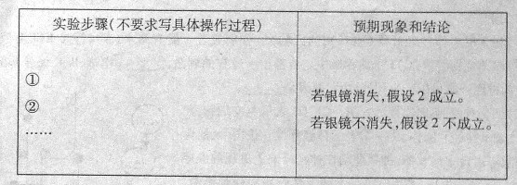

【思考与交流】

（4）甲同学验证了假设1成立，若乙同学验证了假设2也成立，则丙同学由此得出结论：溶液中的和都氧化了Ag。你是否同意丙同学的结论，并简述理由： 。

**化学解析**

7答案：B

解析：A选项中Li2NH中氮的化合价为-3;C选项中Li+半径学科网(www.zxxk.com)--教育资源门户，提供试卷、教案、课件、论文、素材及各类教学资源下载，还有大量而丰富的教学相关资讯！小于H—；D选项钢瓶储氢是物理过程，而该方法为化学方法。

8答案：A

解析：B滴管口不能伸入到容量瓶内；C铜电极应该为阴极才能制备出氯气和氢气；D选项坩埚不能密学科网(www.zxxk.com)--教育资源门户，提供试卷、教案、课件、论文、素材及各类教学资源下载，还有大量而丰富的教学相关资讯！闭加热。

9答案：B

解析：酸性环境下A中生成次氯酸，C中Cr2O72-氧化CH3CHO，D中生成硅酸沉淀。

10答案：C

解析：A选项，放热反应升温平衡常数减小，错误；增大一个反应物浓度另一反应物转化率增大，B错；使用催化剂平衡不移动，D错。

11答案：D

解析：首先明确a为负极，这样电子应该是通过外电路由a极流向b，A错；B选项反应应为O2+4e-+4H+=2H2O ; C没有告知标准状况。

12答案：D

解析：A选项应该说铬的含量大于13%，稀硝酸对合金的腐蚀速率比盐酸硫酸弱。B应生成NO；C不能解释盐酸硝酸氢离子浓度相等，但硝酸腐蚀速度慢。

13答案：A

解析：①②溶于水，溶质都是0.02moL,但前者有氧气生成，因此氢氧根浓度大，有①>②;③中碳酸根水解使得阴离子浓学科网(www.zxxk.com)--教育资源门户，提供试卷、教案、课件、论文、素材及各类教学资源下载，还有大量而丰富的教学相关资讯！度稍大于④。因此有A正确。

25。答案(1)3 VIA HClO4 (2)2 H-Z H-Y (3)[Ar]3d104s1 2Cu2S+3O2=2Cu2O+2SO2

(4)2CO(g)+SO2(g)=S(s)+2CO2 (g) △H=学科网(www.zxxk.com)--教育资源门户，提供试卷、教案、课件、论文、素材及各类教学资源下载，还有大量而丰富的教学相关资讯！-270kJ/mol[来源:学,科,网Z,X,X,K]

解析：由表中可知，X为C Y为 S Z为 Cl W为Cu

26. 答案：（1）氧化 还原 取代

（2）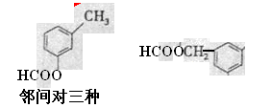（3）硝基 羧基 acd

（4）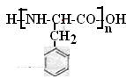

(5)略。

27答案：（1）Al(OH)3

(2)4 LiMn2O4+O2+4H+=4Li+学科网(www.zxxk.com)--教育资源门户，提供试卷、教案、课件、论文、素材及各类教学资源下载，还有大量而丰富的教学相关资讯！+8MnO2+2H2O

(3) 漏斗 玻璃棒 烧杯 ； 滤纸破损、滤液超过滤纸边缘等

（4）5.3

解析：第一步就是铝溶解在氢氧化钠溶液中 第二步就是偏铝酸钠与二氧化碳生成氢氧化铝，第三步是氧化还原反应，注意根据第一步反应LiMn2O4不溶于水。

第（4）小题计算时要通过计算判断出硫酸过量。

28。答案（1）ade

(2)Fe3++Ag= Fe2++Ag+ [来源:学。科。网]

（3）①将银镜在硝酸铜溶液中

（4）同意 4Fe3++6H2O+9Ag+3NO3-=4Fe（OH）3+9Ag++3NO

解析：本题第（1）小题是考查学生实验，最后2小题具有较大的开放度。